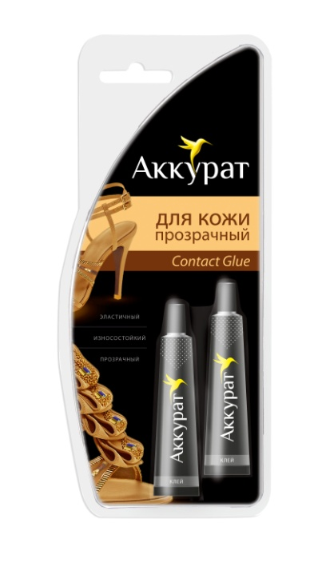АККУРАТ ДЛЯ КОЖИ ПРОЗРАЧНЫЙ (CONTACT GLUE)

**НАБОР ДЛЯ РЕМОНТА ИЗДЕЛИЙ ИЗ КОЖИ ПРОЗРАЧНЫЙ**

**НАЗНАЧЕНИЕ:**

Набор для ремонта изделий из кожи прозрачный ТМ Аккурат моментально склеивает как натуральную, так и искусственную кожу, пробку, древесину, текстиль, многие твердые и мягкие пластмассы, резину, оргстекло. Идеален для склеивания прозрачных материалов с клеевым швом на виду. Не подходит для пенополистирола.

**СОСТАВ НАБОРА:**

Клей на основе раствора уретанового каучука (2 тюбика х 6 мл), салфетка для обезжиривания поверхности (2 шт.), наждачная бумага.

**СПОСОБ ПРИМЕНЕНИЯ:**

1. Склеиваемые поверхности должны быть сухими, чистыми и обезжиренными. Для обезжиривания используйте салфетку для обезжиривания поверхности;

2. Убедитесь в полном испарении обезжиривателя, только после этого начинайте склейку;

3. Клей нанести равномерно на обе склеиваемые поверхности;

4. Через 10-15 минут нанести второй слой, подсушить 10-12 минут, плотно прижать;

5. Склеенным изделием можно пользоваться через 20 часов;

6. Не производить склейку при температуре ниже + 10 °С; для придания шероховатости используйте наждачную бумагу.

**МЕРЫ ПРЕДОСТОРОЖНОСТИ:**

Хранить в недоступном для детей месте, избегать контакта с открытыми участками тела (кожей). Не глотать, при проглатывании клея не вызывать рвоту, немедленно обратиться к врачу. При попадании на слизистую оболочку глаз немедленно промыть их водой и обратиться за консультацией к офтальмологу. Клей огнеопасен, работать в хорошо проветриваемом помещении.

**УСЛОВИЯ ХРАНЕНИЯ:**

Хранить при температуре от +5 °С до +30 °С.

**СРОК ХРАНЕНИЯ:**

Срок хранения – 36 мес. со дня упаковки

**УСЛОВИЯ ПРИМЕНИЯ:**

Температура клея перед использованием не должна быть ниже + 18°C.

**СВОЙСТВА ТОВАРА:**

Основа клея – полиуретан Desmocoll

Устойчив к старению, обладает особой морозоустойчивостью, водостойкостью и эластичностью, стоек к действию слабых растворов кислот и щелочей.